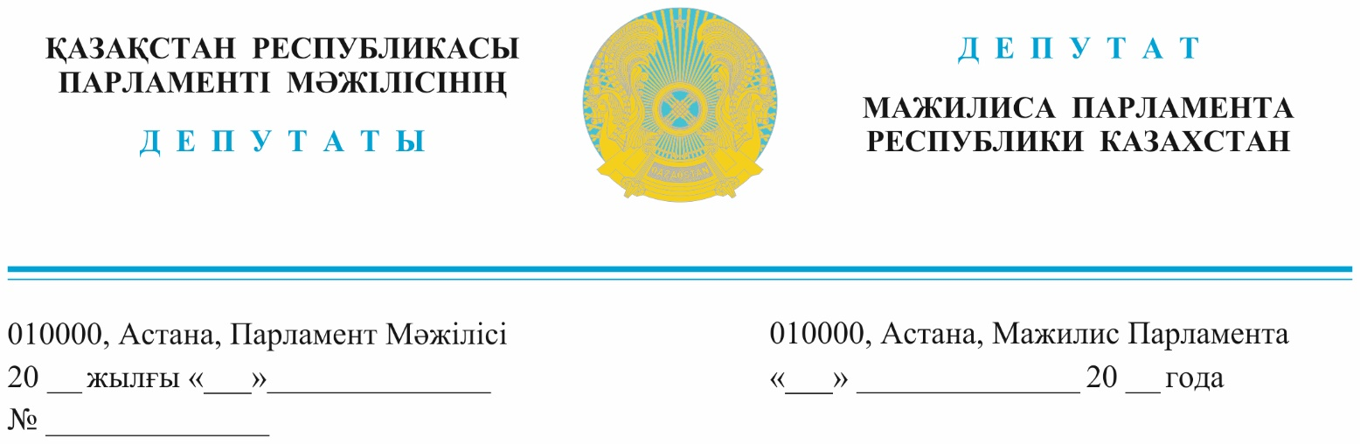
Оглашен 26.04.2023г.

Премьер-Министру
Республики Казахстан
Смаилову А.А.

Депутатский запрос

Уважаемый Алихан Асханович!

Статья 27 Конституции страны гласит: детство находится под защитой государства. Таким образом, дети-сиро́ты, дети, оставшиеся без попечения родителей, находятся под опекой государства.
Выпускники детских домов, патронатных семей, которые подросли и выходят в самостоятельную жизнь, не имеющие своего жилья, должны им обеспечиваться от имени государства. Такое право должно быть безусловным!
На сегодняшний день 62 351 человек, являющиеся сиро́тами, ставшие уже взрослыми, стоят в очередях, ожидая свой Шанырак. За весь период независимости выделено 8 444 единиц жилья. И это не только бесплатное жилье, но и то, что приходится выкупать. То есть даже те, кто стоит в очереди сегодня, при нынешнем положении дел, получит жилье или право его выкупить по различным программам только через 120 лет!
Вместе с тем, сведения об обнаружении 1,5 тысяч неучтенных квартир в небольшом Петропавловске, факты незаконного распределения жилья, предназначенного для социально уязвимых категорий граждан госслужащим в Караганде, и другие сведения, наталкивает на мысль, что жилье для сирот есть, но выпускать его из рук чиновники не хотят.
Конечно, это несправедливо для граждан нашей богатейшей страны, ставших сиротами в силу разных трудных обстоятельств.
Надо помнить, одна из наивысших степеней ценности и доказательства человечности и сострадания – забота о сиро́тах.
«Тому из вас, кто ласково погладит сироту́ по голове, даруется награда по числу его волос», гласит мудрость.
Народная партия предлагает в срочном порядке рассмотреть возможность обеспечения жильем данной категории граждан страны через применение жилищных ваучеров, прямого обеспечения жильем, арендного жилья с правом приватизации и других методов.
Государство должно вернуть долг своим детям!
Кроме того, уверены, что из возвращенных в страну в последнее время 670 миллиардов тенге незаконно выведенных за рубеж, будут найдены возможности обеспечения жильем сиро́т в кратчайшие сроки и всех сразу.

С уважением,
Депутаты фракции
«Народной партии Казахстана» И. Смирнова
М. Магеррамов
К. Сейтжан
И. Сұңқар
Г. Танашева

Одномандатный депутат Д. Мукаев

Депутат фракции партии «Ауыл» Т. Сериков

Депутат фракции партии «AMANAT» C. Пономарев

Исп. Акумбаев М.
Тел.74-67-77
Akumbayev@parlam.kz

Результаты согласования
27.04.2023 14:38:31: Сұңқар И. Е. (Комитет по аграрным вопросам) - - cогласовано без замечаний
27.04.2023 14:40:31: Танашева Г. Ш. (Комитет по социально-культурному развитию) - - cогласовано без замечаний
27.04.2023 14:41:32: Сериков Т. Г. (Комитет по социально-культурному развитию) - - cогласовано без замечаний
27.04.2023 14:44:11: Мукаев Д. Т. (Комитет по социально-культурному развитию) - - cогласовано без замечаний
27.04.2023 14:50:59: Сейтжан К. С. (Комитет по вопросам экологии и природопользованию) - - cогласовано без замечаний
27.04.2023 15:23:24: Пономарев С. М. (Комитет по вопросам экологии и природопользованию) - - cогласовано без замечаний
27.04.2023 16:42:23: Магеррамов М. М. (Комитет по законодательству и судебно-правовой реформе) - - cогласовано без замечаний

